附件2

2022年全区行政执法人员资格（续职）网络培训流程及操作办法
（学员适用）
一、网络培训流程

广西壮族自治区行政执法人员
网络培训系统
输入用户名及密码
参加课堂练习
模拟考试
有一次考试成绩至少达到60分
课程学习
完成18个学时
打印准考证

二、具体操作办法
（一）打开“广西壮族自治区司法厅”网站首页，选择“广西壮族自治区行政执法人员培训考试管理系统”点击“网络培训”参加培训。在指定位置输入用户名及密码，选择“登录”。用户名为“个人中文名字+出生年月日”（如李四，1978年1月1日出生，用户名：李四19780101），初始密码：8888。首次登录后可修改初始密码。
（二）进入培训页面后，点击“学习资料”、“课程学习”、“课堂练习”、“模拟考试”、“试题题库”等模块进行培训学习，考生需在打印准考证前完成以下学习内容：
1.课程学习：选择“课程学习”完成18个学时的学习；
2.课堂练习：选择并参加课堂练习；
3.模拟考试：进行至少一次模拟考试且成绩至少达到60分。
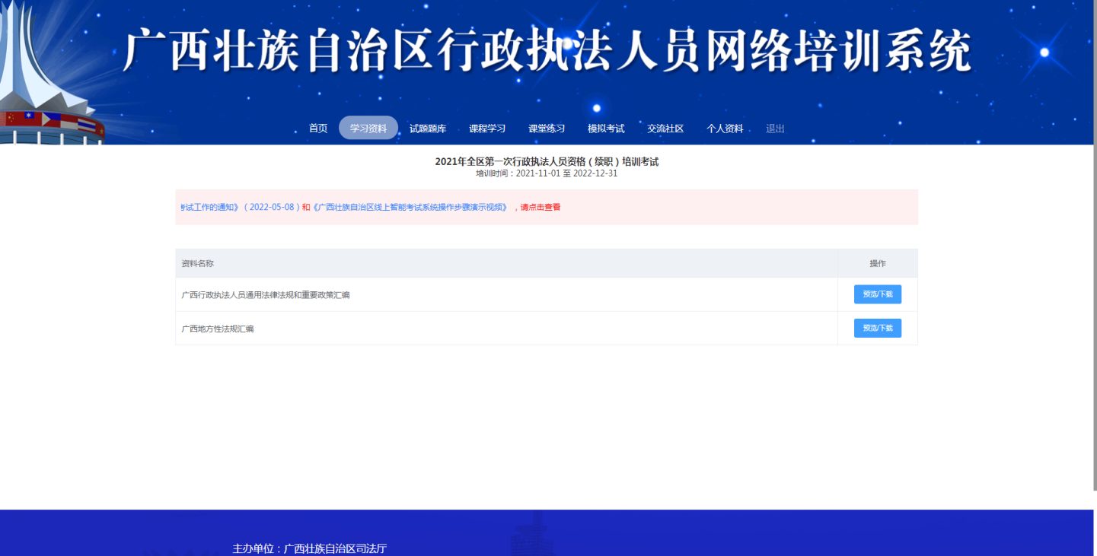
（三）打印准考证
完成18学时的网络课程学习、参与课堂练习且在线模拟考试成绩达到60分或60分以上，方能打印准考证。
三、网络培训电脑配置及网络环境条件
电脑配置及网络环境条件：操作系统须为WindowsXP以上系统；浏览器建议使用“QQ浏览器”或“360极速浏览器”。

